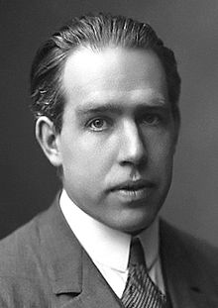
Nom : Bohr
Nom au complet : Niels Bohr
Nationalité : Danois
Période de temps : 1885-1962
Découverte : Il y a des orbitales électroniques dans l’atome que l’on observe
Grâce à des différences de niveaux énergétiques.
Phrase : Il y a des orbitales électroniques dans l’atome que l’on observe
Grâce à des différences de niveaux énergétiques.

